Муниципальное автономное образовательное учреждение дополнительного

образования «Детско-юношеский центр им. Б. Г. Лесюка»
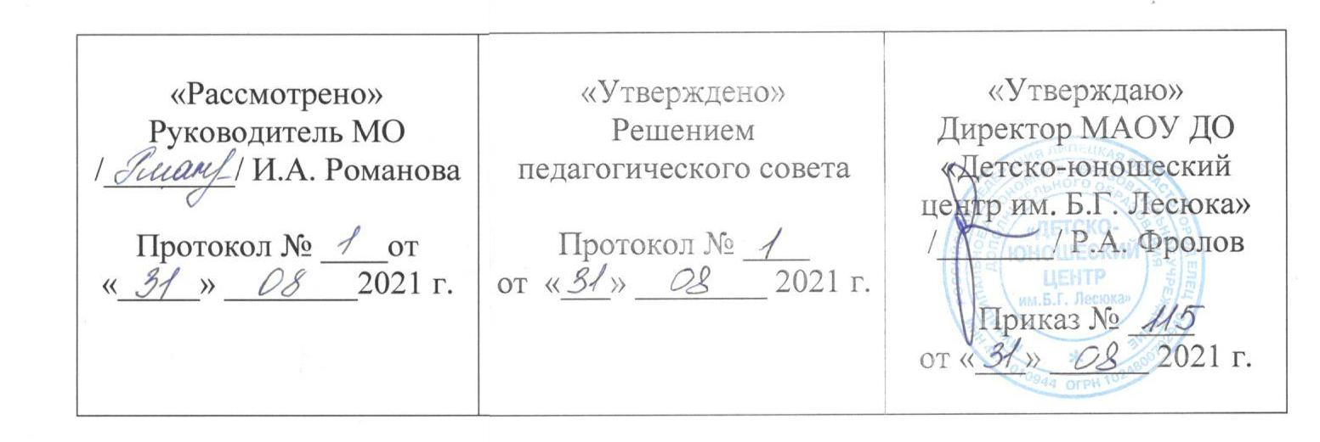
«Рассмотрено»  Руководитель МО  /________/ ___________  Протокол № ____ от  «____» _________ 2021 г. | «Утверждено»  Решением  педагогического совета  Протокол № ____ от  «____» _________ 2021 г. | «Утверждаю»  Директор МАОУ «Детско-юношеский центр им. Б.Г. Лесюка»  /_______/ Р.А. Фролов  Приказ № ____ от  «____» _________ 2021 г.

Дополнительная общеразвивающая программа социально-гуманитарной направленности

«Юный Инспектор Движения»
(базовый уровень)

Направленность: социально-гуманитарная
Возраст обучающихся: 7-10 лет
Срок реализации программы: 1 год

Автор программы: Архипова С.В.,
педагог дополнительного образования

г. Елец – 2021 г.

СОДЕРЖАНИЕ

1. Пояснительная записка
2. Календарный учебный график
3. Учебный план
4. Содержание программы
5. Оценочные и методические материалы (методическое обеспечение программы)
6. Список литературы
7. Рабочая программа

«Мы готовим детей для долгой дороги по жизни.
Но очень важно научить их умело пользоваться и той
обычной дорогой, по которой им предстоит ходить
сегодня и ежедневно».
Г. Буяновский.

- ПОЯСНИТЕЛЬНАЯ ЗАПИСКА

С развитием общества и изменениями, происходящими в его социальной жизни, возрастает роль образования как фактора развития и становления личности. Расширяются функции образования. Они охватывают все основные сферы жизнедеятельности человека. Среди них есть и такие сферы, состояние которых имеет высочайшую социальную значимость, поскольку представляют серьезную угрозу здоровью и самой жизни людей.
К ним следует отнести сложившиеся весьма неблагополучное положение дел с обеспечением безопасности дорожного движения.
На дорогах Липецкой области ежегодно гибнет около 20 детей. Каждый шестой пострадавший в дорожно-транспортных происшествиях - ребенок в возрасте до 16 лет. Следует отметить, что уровень детского дорожно-транспортного травматизма в области остается достаточно высоким.
В условиях современной дорожной обстановки воспитание и обучение безопасному поведению на дорогах участников движения катастрофически отстает от реально необходимых требований.
Согласно Закону Российской Федерации: «Обучение граждан безопасному поведению на дорогах проводится в дошкольных, общеобразовательных, специальных образовательных учреждениях, различных организованно-правовых форм, получивших лицензию на осуществление образовательной деятельности в установленном порядке».
Следствием отсутствия системы в работе с детьми является незнание ими Правил дорожного движения и неумение ориентироваться в дорожной обстановке.
Правила дорожного движения не должны существовать самостоятельно, отдельно от общеобразовательного процесса и отдельно от проблем общего комплекса обеспечения безопасности жизнедеятельности ребенка и защиты его прав.
Ситуация требует решения проблемы воспитания и обучения детей безопасному поведению на дорогах. Одним из возможных и наиболее коротких путей, позволяющих избежать каких-либо формальных проволочек – использовать для этих целей имеющиеся потенциальные возможности образовательного учреждения. Процесс обучения детей носит неформальный характер, поэтому он ближе к природным основаниям развития детей.
В учебном процессе во внеурочное время, не стоит сама цель учебного процесса, сколько средство развития личности ребенка и его способностей.
Все эти особенности учебного процесса чрезвычайно важны и как нельзя более соответствуют специфике целей и задач обучения детей правилам безопасного поведения на дорогах.
Дополнительная (общеразвивающая) образовательная программа «Юный Инспектор Движения» разработана согласно требованиям Локального акта «Положение о структуре, порядке разработки и утверждения дополнительных (общеразвивающих) образовательных программ в МАОУ ДО «Детско-юношеский центр им. Б.Г. Лесюка».

Актуальность программы:
- выработать у ребенка устойчивые навыки правильного применения полученных знаний о транспортном средстве, понимание процессов, проходящих на дорогах;
- воспитать законопослушных участников дорожного движения.
Как показывает статистика, в большинстве ДТП дети попадают в дорожные «ловушки», в которых детям трудно принять правильное поведенческое решение.
В процессе обучения используются наглядные пособия, учебное оборудование. Для повышения эффективности образования детей по ПДД проводятся практические занятия с применением специальной системы упражнений у учебных заданий, набором конкретных маршрутов движения, разборов дорожных ситуаций, викторины и конкурсы.
Программой предусмотрен блок психологической подготовки на развитие внимания. Состояние внимания влияет на всю деятельность ребенка. Часты случаи, когда из-за недостаточного внимания, дети попадают в ДТП. Для воспитания внимания используются различные игры - задания.
Образовательная программа «Юный Инспектор Движения» имеет социально-педагогическую направленность и рассчитана на детей в возрасте 7-10 лет.

Срок реализации программы - 1 год

Режим занятий:
- периодичность занятий: 1 раз в неделю по 1 часу;
- общее количество часов: 36 часов в год.

Формы обучения: на занятиях используются групповые, индивидуальные формы работы (беседы, игры, практические упражнения).

Цель программы: создание условий для обучения безопасному поведению на дорогах и улицах и предотвращение ДТП с участием детей и подростков.

Задачи программы:
- совершенствовать знания, умения и навыки детей по ПДД;
- формировать и воспитывать уважение к общему закону улиц и дорог;
- учить детей различать дорожные «ловушки» и отрабатывать навык грамотного поведения при их возникновении.

Формы мониторинга усвоения программы:
- тестирование;
- викторины;
- игры;
- участие в мероприятиях по профиль обучения.

Материальное обеспечение: проектор, экран, компьютер, магнитная доска «Азбука дорожного движения», дорожные знаки на магнитах, дорожные знаки на стойках, светофоры транспортные, светофоры пешеходные, велосипеды с ручными тормозами, велосипеды с ножными тормозами, плакаты по правилам дорожного движения.

Ожидаемый результат:
Личностные:
- обеспечить приобретение обучающимися социальных знаний, понимания социальной реальности и повседневной жизни;
- формировать навыки здорового образа жизни;
- формировать позитивное отношение обучающегося к базовым ценностям нашего общества и к социальной реальности в целом.

Метапредметные:
- развить природные задатки, способствующие успеху в социальном и профессиональном самоопределении детей;
- формировать у обучающихся сознательное и ответственное отношение к вопросам личной безопасности и безопасности окружающих участников дорожного движения.

По прохождению данной дополнительной общеразвивающей программы обучающиеся должны:

Образовательные (предметные):
- изучение правил безопасного поведения на дорогах;
- получение обучающимися необходимых знаний и навыков безопасного поведения на дороге;
- расширение индивидуальных познавательных интересов детей;
- воспитание обязательного и неукоснительного соблюдения Правил дорожного движения;
- знакомство с работой современных технических устройств, используемых в различных службах ГИБДД;
- получение опыта реальной деятельности по профилактике детского дорожного травматизма;
- изучение приемов оказания первой помощи пострадавшим в дорожно-транспортных происшествиях;
- знакомство с устройством велосипеда;
- приобретение навыков фигурного вождения велосипедом.

.

- КАЛЕНДАРНЫЙ УЧЕБНЫЙ ГРАФИК

- Продолжительность учебного года – 36 учебных недель (9 месяцев)
- Начало учебного года – 1 сентября текущего учебного года
- Окончание учебного года – 31 мая текущего учебного года
- Комплектование группы – с 01 по 15 сентября текущего учебного года
- Продолжительность академического часа занятий – 45 минут
- Продолжительность перерывов между занятиями (для проветривания помещений и отдыха обучающихся) – 10 минут
- Режим работы объединения в течение учебного года:

Название объединения | Длительность занятия | Кол-во занятий  в неделю | Кол-во занятий  в год | Кол-во часов в неделю | Кол-во часов в год
ЮИД | 1 акад. час  по 45 минут | 1 | 36 | 1 | 36

- Режим работы объединения в период осенних, зимних и весенних каникул – согласно утвержденному расписанию на учебный год
- Сроки диагностики уровня освоения программного материала – декабрь-январь, апрель-май
- Каникулы – согласно срокам каникул, установленным в учреждениях, на базе которых работают объединения

- УЧЕБНЫЙ ПЛАН

№  п/п | Наименование предметов и тем | Всего часов | Теория | Практика
1. | Вводный урок. Инструктажи по ТБ | 1 | 1 | -
2 | Улица полна неожиданностей | 1 | 1 | -
3 | Автомобильный транспорт и его виды | 1 | 1 | -
4. | Дорога и ее элементы | 1 | 1 | -
5 | Ты - Пешеход. Обязанности пешеходов | 1 | 1 | -
6 | Ты - Пассажир. Обязанности пассажиров | 1 | 1 | -
7 | Пешеходные переходы | 1 | 1 | -
8 | Сигналы светофора | 1 | 1 | -
9 | Сигналы регулировщика | 1 | 1 | -
10 | Виды перекрестков | 1 | 1 | -
11 | Дорожные знаки | 2 | 2 | -
12 | Дорожная разметка | 1 | 1 | -
13 | Велосипедист. Обязанности велосипедиста до 14 лет | 1 | 1 | -
14 | Обязанности роллера, скейтбордиста | 1 | 1 | -
15 | История создания велосипеда. Виды велосипедов. | 1 | 1 | -
16 | Устройство дорожного велосипеда | 1 | 1 | -
17 | Дорожная безопасность в различных погодных и атмосферных условиях | 1 | 1 | -
18 | Дорожно-транспортные происшествия и их причины | 1 | 1 | -
19 | Оказание первой помощи при ДТП | 1 | 1 | -
20 | Состав автомобильной аптечки | 1 | 1 | -
21 | Мягкие бинтовые повязки | 1 | 1 | -
22 | Оказание первой помощи при ожогах, ушибах, кровотечении | 1 | 1 | -
23 | Практические занятия в Автогородке  Автогородке | 5 | - | 5
24 | Игры, викторины, конкурсы по ПДД | 6 | - | 6
25 | Промежуточная аттестация в форме тестов | 1 | - | 1
26 | Итоговая аттестация в форме тестов | 1 | - | 1
ИТОГО |  | 36 | 23 | 13

- СОДЕРЖАНИЕ ПРОГРАММЫ

1. Введение занятия инструктажи по ТБ
Ознакомление учащихся с расписанием занятий, с учебными и творческими планами на предстоящий учебный год.
Инструктажи: по технике безопасности, по безопасности движения и противопожарный;
а) по ТБ – во время нахождения в классе;
б) по безопасности движения - меры предосторожности во время занятий в автогородке;
в) противопожарный инструктаж - пути эвакуации при пожаре.

2. Улица полна неожиданностей
Основные улицы в микрорайоне школы. Почему на улице опасно? Для чего надо знать и выполнять Правила дорожного движения? Дорога в школу и домой. Наиболее безопасный путь в школу и домой. Разбор конкретного маршрута.

3. Автомобильный транспорт и его виды
Виды и назначение транспортных средств. Автомобильный транспорт и его виды. Какие транспортные средства называют маршрутными?

4. Дорога и ее элементы
Изучение термина «Дорога» Элементы дороги: «Тротуар», «Пешеходная дорожка», «Обочина», «Проезжая часть». Правостороннее движение. Правила перехода дороги.

5. Ты - Пешеход. Обязанности пешеходов
Изучение термина «Пешеход» Движение пешеходов по тротуарам, пешеходным дорожкам, велопешеходным, по обочине. Движение организованных групп детей. Действия пешеходов при приближении транспортных средств с вкаченными проблесковыми маячками и звуковым сигналом

6. Ты - Пассажир. Обязанности пассажиров
Изучение термина «Пассажир». Обязанности пассажиров. Правила поведения на остановке. Правила для пассажиров автобуса и троллейбуса при посадке, в салоне и при выходе. Правила перехода дороги после выхода из автобуса или троллейбуса
Правила для пассажиров трамвая при посадке, в вагоне и при выходе. Правила перехода дороги после выхода из трамвая

7. Пешеходные переходы
Где можно переходить дорогу? Нерегулируемый пешеходный переход, его обозначения. Дорога с двусторонним движением. Что делать, если не успел перейти проезжую часть? Дорога с односторонним движением. Правила перехода дороги с односторонним движением. Пешеходные переходы наземные и подземные.

8. Сигналы светофора
Светофоры транспортные и пешеходные, значения световых сигналов: красный, желтый, зеленый. Действия пешеходов по сигналам светофора

9. Сигналы регулировщика
Сигналы регулировщика, назначение жезла и свистка. Действия пешеходов по сигналам регулировщика.

10. Виды перекрестков
Виды перекрестков. Регулируемый перекресток. Движение пешеходов через регулируемый перекресток. Нерегулируемый перекресток. Движение пешеходов через нерегулируемый перекресток.

11. Дорожные знаки
11.1. Назначение дорожных знаков. Группы знаков: предупреждающие, приоритета, запрещающие, предписывающие, знаки особых предписаний, информационные знаки, знаки сервиса, знаки дополнительной информации.
11.2 Знаки, запрещающие движение пешеходов. Знаки для пешеходов. Расположение дорожных знаков на проезжей части.

12. Дорожная разметка
Как появилась дорожная разметка. Виды, назначение. Значение дорожной разметки для пешеходов. Пешеходные переходы и места остановки маршрутных транспортных средств.

13. Велосипедист. Обязанности велосипедиста до 14 лет
Термин «Велосипедист». Правила езды для велосипедистов от 7 до 14 лет.

14. Обязанности роллера, скейтбордиста
Места для катания на роликах, скейтбордах, самокатах. Экипировка роллеров: шлем, наколенники, налокотники.

15. История создания велосипеда. Виды велосипедов
История велосипеда, его общее устройство. Что нужно знать о велосипеде для безопасной езды на нем.

16. Устройство дорожного велосипеда.
Основные детали и узлы дорожного велосипеда «Стелс».

17. Дорожная безопасность в различных погодных и атмосферных условиях.
Климатические особенности сезона: яркое солнце, ветер, дождь, снегопад, метель, туман, оттепели, заморозки, снег.
Дорожная обстановка: сужение дорог из-за снега, плохой обзор, ослепление фарами, блики на асфальте, снежные заносы, не убранный снег, сугробы, плохая видимость.
Возможные транспортные ситуации: затор, занос, увеличение тормозного пути.

18. Дорожно-транспортные происшествия и их причины
Основные виды дорожно-транспортных происшествий - столкновения автомобилей, столкновения автомобилей с препятствиями и наезд транспортных средств на пешеходов.
Почему происходят дорожно-транспортные происшествия (ДТП). Как нужно вести себя пешеходу, чтобы не стать жертвой ДТП? Необходимость соблюдения правил дорожного движения всеми участниками дорожного движения.

19. Оказание первой помощи при ДТП
Последовательность действий при ДТП. Состояния, опасные для жизни и последовательность оказания первой помощи пострадавшим. Общие понятия о первой помощи пострадавшим при ДТП. Алгоритм действий. Вызов скорой помощи.

20. Состав автомобильной аптечки
Аптечка первой помощи – автомобильная. Состав автомобильной аптечки.

21. Мягкие бинтовые повязки
Мягкие бинтовые повязки. Наложение повязок на пальцы, кисти и отделы верхней и нижней конечности.

22. Оказание первой помощи при ожогах, ушибах, кровотечении
Виды кровотечений: артериальное, венозное, капиллярное. Первая помощь при ожогах, обморожении, ушибах.

23. Практические занятия в Автогородке
Практические занятия по демонстрации навыков безопасного участия в дорожном движении в качестве пешехода. Перекрестки регулируемые и не регулируемые. Переход проезжей части по линии тротуара.

24. Игры, викторины, конкурсы по ПДД.
«Знаете ли вы ПДД?»,
«Назови дорожный знак?»,
«Знатоки дорожных правил»,
«Примерный пешеход»,
«Поле-чудес»,
«Юный велосипедист».

25. Промежуточная аттестация.
Промежуточная аттестация в форме тестов
26. Итоговая аттестация.
Итоговая аттестация в форме тестов

- ОЦЕНОЧНЫЕ И МЕТОДИЧЕСКИЕ МАТЕРИАЛЫ
(методическое обеспечение программы)

Тесты на знания основ дорожной безопасности
(1 год обучения)

Вопрос 1 . Где пешеходы должны переходить дорогу?
- В любом месте, на свое усмотрение.
- По пешеходному переходу.
Вопрос 2 . Рассмотри рисунки. На каком рисунке пешеход правильно пересекает проезжую часть?
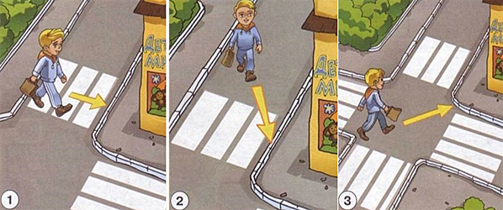

Вопрос 3 . Рассмотри фотографии. На какой фотографии пешеходы правильно переходят проезжую часть?

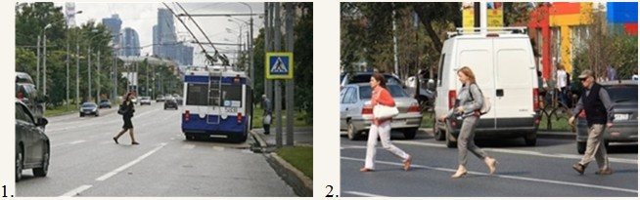

Вопрос 4 . Пешеход стоит на тротуаре и готовится перейти проезжую часть на зеленый сигнал пешеходного светофора. Как он должен поступить при приближении автомобиля с включенным маячком синего цвета (синего и красного цветов) и специальным звуковым сигналом?
1. Воздержаться от перехода.
2. Быстро перебежать проезжую часть.
3. Перейти проезжую часть.

Вопрос 5 . Как можно перейти дорогу, если в зоне видимости нет перехода или перекрестка?
- На хорошо просматриваемом участке дороги, если нет ограждений, под прямым углом к проезжей части.
- В любом месте дороги, на свое усмотрение.

Вопрос 6. Как должен двигаться пешеход по дороге в случае отсутствия тротуара?

1.По обочине, по ходу движения транспортных средств.
2. По обочине, навстречу движению транспортных средств.

Вопрос 7. Рассмотри фотографии. На какой фотографии пешеходы правильно идут по загородной дороге?
Конец формы
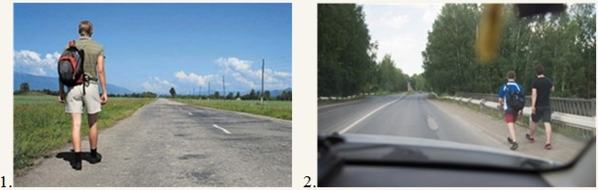
Вопрос 8. Рассмотри фотографии. На какой фотографии пешеходы переходят проезжую часть по регулируемому пешеходному переходу?

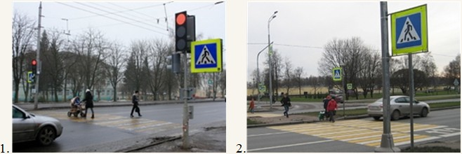
Вопрос 9. Разрешается ли пешеходу двигаться в зоне этого знака?
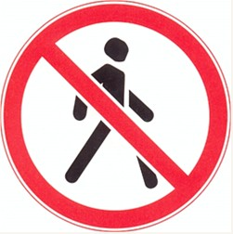
- Разрешается
- Запрещается

Вопрос 10. Разрешается ли пешеходам двигаться в зоне этого знака?
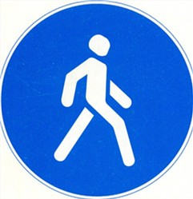
- Разрешается
- Запрещается
Вопрос 11. Отметь дорожный знак «Пешеходный переход»
Вопрос 12. Отметь дорожный знак «Место остановки автобуса и/ или троллейбуса».
Вопрос 13. Для чего транспортные средства оборудуют указателями поворота?
- Чтобы предупредить других водителей об опасных участках на дороге.
- Чтобы предупредить других водителей о торможении автомобиля.
- Чтобы предупредить других участников движения о предстоящем повороте автомобиля направо или налево.

Вопрос 14. Рассмотри рисунок. Что означает сигнал автомобиля, выезжающего из двора?
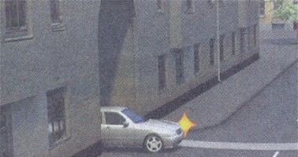
- Поворот налево.
- Поворот направо.
- Торможение
Вопрос 15. Что означают мигающие спереди и сзади огни у автомобиля?
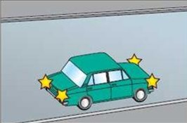
Начало формы
Конец формы
Начало формы
Конец формы
Начало формы
1.Водитель приветствует знакомого.
2. Водитель предупреждает участников движения об опасности, которую может создать транспортное средство.
3. Водитель освещает дорогу.
Вопрос 16. Рассмотри рисунок. Как должны действовать пешеходы, чтобы сесть в трамвай?

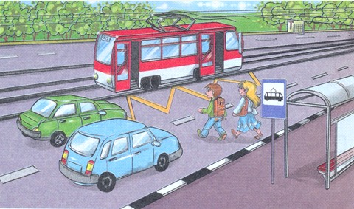
Конец формы
Начало формы
1.Убедиться, что все автомобили остановились, и перейти проезжую часть.
2. Перебежать проезжую часть.
3. Остановиться на разделительной полосе, пропустить второй автомобиль и перейти проезжую часть.

Вопрос 17. Рассмотри рисунок. Как правильно должны поступить пешеходы, чтобы перейти проезжую часть?
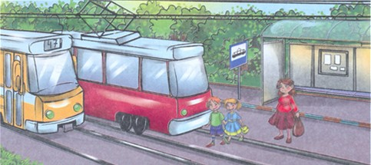
- Обойти трамвай сзади и перейти через трамвайный путь встречного направления.
- Обойти трамвай сзади, пропустить трамвай встречного направления и перейти проезжую часть.
- Найти пешеходный переход и перейти проезжую часть по пешеходному переходу.
Вопрос 18. Трамвайные пути расположены посередине проезжей части. Где разрешается ожидать трамвай?
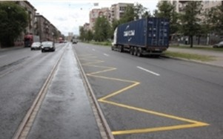
- На проезжей части.
- На посадочной площадке, а при ее отсутствии- на тротуаре.
- На трамвайных путях.

Вопрос 19.Обязан ли пассажир быть пристегнутым ремнем безопасности при поездке в легковом автомобиле?
- Обязан
- Обязан, если сидит на переднем сидении.
- Не обязан.

Вопрос 20. С какого возраста разрешается ездить на переднем сидении легкового автомобиля без специального удерживающего устройства?
- С 12 лет.
- С 10 лет.
- С 7 лет.

Вопрос | 1 | 2 | 3 | 4 | 5 | 6 | 7 | 8 | 9 | 10
Ответ
Вопрос | 11 | 12 | 13 | 14 | 15 | 16 | 17 | 18 | 19 | 20
Ответ

Карта оценки освоения образовательной программы обучающимися
МАОУ ДО «Детско-юношеский центр парк им. Б.Г. Лесюка» по итогам промежуточной аттестации ___________ учебного года

Название детского объединения _________________________________________________
Название образовательной программы и год обучения_______________________________
Фамилия, имя, отчество педагога ________________________________________________
Фамилия, имя обучающегося ____________________________________________________

Результаты промежуточной аттестации
№  п/п | Показатели освоения обучающимся образовательной программы | Оценка уровня освоения  образовательной программы
 |  | Низкий уровень  (до 50 %) | Средний уровень  (от 51 до 70%) | Высокий уровень  (от 71 до 100%)
1 | Теоретическая подготовка (тестирование)
2 | Практическая деятельность (участие в соревнованиях, конкурсах, слетах, походах, сдача контрольных нормативов по ОФП и СФП, итоговое занятие, концертная деятельность, организация выставки творческих работ и т.п.)
3 | Достижения за текущий учебный период (результативность)

Подпись педагога доп. образования _____________ _________________

По результатам промежуточной аттестации обучающийся (не)переведён на следующий год обучения.

Протокол результатов итоговой аттестации обучающихся
МАОУ ДО «Детско-юношеский центр им. Б.Г. Лесюка» ____________ учебного года

Название детского объединения _________________________________________________
Фамилия, имя, отчество педагога _________________________________________________
Дата проведения аттестации ____________________
Форма оценки результатов трёхуровневая система
Члены аттестационной комиссии ________________________________________________

Результаты итоговой аттестации
№  п/п | Фамилия, имя  обучающегося | Год обучения | Форма проведения  аттестации | Итоговая  оценка
1 |  |  | Тестирование, участие в городских и областных соревнованиях
2
3
4
5
6
7
8
9
10

По результатам итоговой аттестации все обучающиеся объединения «ЮИД» переведены на следующий год обучения.

Подпись педагога доп. образования _____________ _________________

Подписи членов аттестационной комиссии:
председатель аттестационной комиссии _____________ _________________
зам. председателя аттестационной комиссии _____________ _____________
член аттестационной комиссии _____________ ______________

* Итоговая оценка выставляется педагогом по трёхуровневой системе: низкий уровень обученности, средний уровень и высокий уровень.
--- низкий уровень обученности – до 50 %;
--- средний уровень обученности – 51-70 %;
--- высокий уровень обученности – 71-100 %.

- СПИСОК ЛИТЕРАТУРЫ

1. Правила дорожного движения РФ с иллюстрациями и комментариями. Москва 2020 г.
2. Экзаменационные билеты для приема теоретических экзаменов на право управления транспортными средствами категорий «А» , «В» , «М» . Москва «Рецепт- Холдинг» 2020 г.
3. Оказание первой помощи пострадавшим памятка. Москва 2016 г.
4. Пособие по обучению первой помощи для сотрудников ДПС службы госавтоинспекции. Общероссийская общественная организация «Российский Красный Крест» 2013 г.
5. Первая медицинская помощь при ДТП. Москва 2014 г.
6. Экзаменационные билеты для приема теоретических экзаменов на право управления транспортными средствами категорий «А» , «В» , «М» . Москва «Рецепт- Холдинг» 2020 г.
7. Материал газеты «Добрая Дорога Детства», dddgazeta.ru.
8. Дорожная азбука велосипедиста. А.Л. Рыбин, М. «Просвещение», 2003 г.
9. Клуб внеклассных дел Е.А. Воронина, Ростов-на-Дону «Феникс», 2005 г.
10. Комментарий к Правилам дорожного движения и другим правовым актам. Под общей ред. начальника Всероссийского научно-исследовательского института МВД России, генерал-майора милиции, кандидата юридических наук, доцента СИ. Гирько, М. 2004 г.
11. Методические рекомендации № 2 /обучение детей безопасности движения в школах и дошкольных учреждениях/. Из опыта работы образовательных учреждений и ГИБДД г. Каменска-Уральского. Г. Каменск- Уральский 2000 г.
12. Методические рекомендации для системы обучения детей правилам дорожного движения. М, 2001 г.
13. Методические рекомендации для субъектов РФ по вопросам реализации основных и дополнительных общеобразовательных программ в сетевой форме. М, 2019 г.
14. Правила дорожного движения Российской Федерации, официальный текст с иллюстрациями. М. 2006 г.
15. Справочник оказания первой медицинской, первой реанимационной медицинской помощи на месте происшествия. И.Ф. Богоявленский, С.-Петербург, 2005 г.
16. Вождение мотоциклов в сложных условиях. И.Г. Зотов, М. 1993 г.

ИНТЕРНЕТ РЕСУРСЫ
- Профилактика дорожно-транспортного травматизма. Рекомендации для родителей. Режим доступа: [http://www.bdd.mosuzedu.ru/]]
- Методические рекомендации проведения работы по профилактике детского дорожного – транспортного травматизма. Режим доступа: [http://www.syt63.ru]
- Безопасное поведение на улицах и дорогах. Режим доступа: [http://www.bdd.mosuzedu.ru/index.php?option=com_content&;view=article&id=31:2010&catid=8:2010-01-28-08-37-02&Itemid=18]
- Методические рекомендации по обучению школьников правилам дорожного движения. Режим доступа: [http://pdd24.ru/pages/left/method.html]
- Введение в современные технологии организации занятий по профилактике ДДТТ. Режим доступа: [http://pdd24.ru/pages/left/method.html]
- Справочник по безопасности дорожного движения. Режим доступа: [http://pdd24.ru/pages/left/method.html]
- Презентации по правилам дорожного движения. Режим доступа: [http://900igr.net/kartinki/obg/dorozhnoe-dvizhenie.html]
- Описание инновационной разработки. Режим доступа: [http://ocdod.ucoz.ru/Pisma/Opisanie_inovacionnoy_razrabotki.pdf
- Электронный ресурс http://poznaisebya.com/psylib/books/masla01/txt04.htm
- Портал по БДД http://sakla.ru/page/feedback

ВИДЕОМАТЕРИАЛ

1. Азбука безопасности на дороге. Видео уроки из цикла «Уроки тѐтушки Совы»
2. Азбука безопасности. Смешарики на дороге.
3. Видеокурс по ПДД
https://www.youtube.com/playlist?list=PL5h5e6NK7oUaGpJx7mhBydkuF_ZBwtYPA
4. Правила дорожного движения РФ (полная видео-версия официальных ПДД)
https://yandex.ru/video/preview
5. Видеоматериал на тему: «Детский травматизм (https://infourok.ru/videouroki/2081)».
6. ПДД для школьников. Дорога в школ уhttps://yandex.ru/video/preview/
7. Видеоматериал на тему: «Опасности, которые могут Вам встретиться по дороге в школу (https://infourok.ru/videouroki/2099)

Рабочая программа
«Юный Инспектор Движения»
(1-ый год обучения)

Возраст обучающихся: 7-10 лет
Год обучения: 1-й год обучения
Группа: №

2021 – 2022 г.г.

СОДЕРЖАНИЕ

1. Пояснительная записка
2. Календарно - тематическое планирование

  - ПОЯСНИТЕЛЬНАЯ ЗАПИСКА

Цель программы: создание условий для обучения безопасному поведению на дорогах и улицах и предотвращение ДТП с участием детей и подростков.

Задачи программы:
- совершенствовать знания, умения и навыки детей по ПДД;
- формировать и воспитывать уважение к общему закону улиц и дорог;
- учить детей различать дорожные «ловушки» и отрабатывать навык грамотного поведения при их возникновении.

Ожидаемый результат:
Личностные:
- обеспечить приобретение обучающимися социальных знаний, понимания социальной реальности и повседневной жизни;
- формировать навыки здорового образа жизни;
- формировать позитивное отношение обучающегося к базовым ценностям нашего общества и к социальной реальности в целом.

Метапредметные:
- развить природные задатки, способствующие успеху в социальном и профессиональном самоопределении детей;
- формировать у обучающихся сознательное и ответственное отношение к вопросам личной безопасности и безопасности окружающих участников дорожного движения.

Образовательные (предметные):
- изучение правил безопасного поведения на дорогах;
- получение обучающимися необходимых знаний и навыков безопасного поведения на дороге;
- расширение индивидуальных познавательных интересов детей;
- воспитание обязательного и неукоснительного соблюдения Правил дорожного движения;
- знакомство с работой современных технических устройств, используемых в различных службах ГИБДД;
- получение опыта реальной деятельности по профилактике детского дорожного травматизма;
- изучение приемов оказания первой помощи пострадавшим в дорожно-транспортных происшествиях;
- знакомство с устройством велосипеда;
- приобретение навыков фигурного вождения велосипедом.

  - КАЛЕНДАРНО-ТЕМАТИЧЕСКОЕ ПЛАНИРОВАНИЕ
на 2021-2022 учебный год

№  п/п | Дата  проведения |  | Наименование тем | Кол-во часов
 |  |  |  | теория | практика
 | По плану | По факту
1 |  |  | Вводный урок. Инструктажи по ТБ. | 1 | -
2 |  |  | Улица полна неожиданностей. | 1 | -
3 |  |  | Автомобильный транспорт и его виды. | 1 | -
4 |  |  | Дорога и ее элементы. | 1 | -
5 |  |  | Ты - Пешеход. Обязанности пешеходов. | 1 | -
6 |  |  | Ты - Пассажир. Обязанности пассажиров. | 1 | -
7 |  |  | Пешеходные переходы. | 1 | -
8 |  |  | Викторина «Примерный пешеход». | - | 1
9 |  |  | Сигналы светофора. | 1 | -
10 |  |  | Сигналы регулировщика. | 1 | -
11 |  |  | Виды перекрестков. | 1 | -
12 |  |  | Дорожные знаки. | 1 | -
13 |  |  | Дорожные знаки, запрещающие движение пешеходов. | 1 | -
14 |  |  | Викторина «Назови дорожный знак?» | - | 1
15 |  |  | Дорожная разметка. | 1 | -
16 |  |  | Промежуточная аттестация. | 1 | -
17 |  |  | История создания велосипеда. Виды велосипедов. | 1 | -
18 |  |  | Устройство дорожного велосипеда. | 1 | -
19 |  |  | Ты - Велосипедист. Обязанности велосипедиста до 14 лет | 1 | -
20 |  |  | Обязанности роллера, скейтбордиста. | 1 | -
21 |  |  | Конкурс «Юный велосипедист». |  | 1
22 |  |  | Дорожная безопасность в различных погодных и атмосферных условиях. | 1 | -
23 |  |  | Дорожно-транспортные происшествия и их причины. | 1 | -
24 |  |  | Оказание первой помощи при ДТП. | 1 | -
25 |  |  | Состав автомобильной аптечки. | 1 | -
26 |  |  | Мягкие бинтовые повязки. | 1 | -
27 |  |  | Оказание первой помощи при ожогах, ушибах, кровотечении. | 1 | -
28 |  |  | Конкурс «Знатоки дорожных правил». | - | 1
29 |  |  | Конкурс «Поле чудес». | - | 1
30 |  |  | Практическое занятие в Автогородке. | - | 1
31 |  |  | Практическое занятие в Автогородке. | - | 1
32 |  |  | Конкурс «Знатоки дорожных правил». | - | 1
33 |  |  | Практическое занятие в Автогородке. | - | 1
34 |  |  | Практическое занятие в Автогородке. | - | 1
35 |  |  | Практическое занятие в Автогородке. | - | 1
36 |  |  | Итоговое тестирование | 1 | -
 |  |  | ИТОГО | 36

